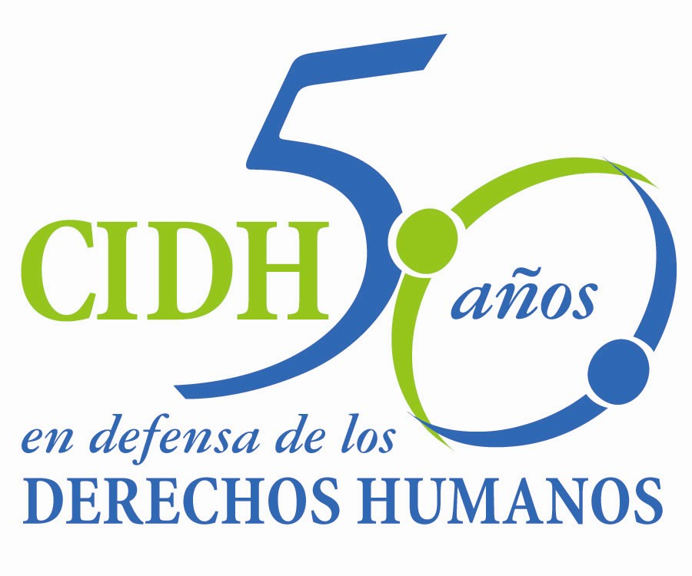INTER - AMERICAN COMMISSION ON HUMAN RIGHTS
COMISION INTERAMERICANA DE DERECHOS HUMANOS
COMISSÃO INTERAMERICANA DE DIREITOS HUMANOS
COMMISSION INTERAMÉRICAINE DES DROITS DE L'HOMME

ORGANIZACIÓN DE LOS ESTADOS AMERICANOS

WASHINGTON, D.C. 2 0 0 0 6 E E U U

8 de julio de 2013

Ref.: Caso No. 10.932 Comunidad Campesina de Santa Bárbara

Perú

Señor Secretario:

Tengo el agrado de dirigirme a usted, en nombre de la Comisión Interamericana de Derechos Humanos, con el objeto de someter a la jurisdicción de la Corte Interamericana de Derechos Humanos, el Caso 10.932 Comunidad Campesina de Santa Bárbara respecto de Perú (en adelante “el Estado”, “el Estado peruano” o “Perú”), relacionado con la desaparición forzada de 15 personas pertenecientes, en su mayoría, a dos familias y entre las que se encontraban siete niños y niñas entre ocho meses y siete años de edad. Estos hechos fueron cometidos por miembros del Ejército peruano y tuvieron lugar el 4 de julio de 1991 en la comunidad de Santa Bárbara, provincia de Huancavelica.

A pesar de que durante la investigación realizada por las autoridades judiciales quedó debidamente demostrada la responsabilidad penal de los militares denunciados, e incluso, en la jurisdicción militar se encontró como responsables de los hechos denunciados a seis miembros de las fuerzas militares, el 14 de enero de 1997 la Corte Suprema de Justicia aplicó la Ley de Amnistía Nº 26479. Tras la reapertura del proceso penal en el año 2005, a la fecha no existe ninguna condena en firme en contra de los perpetradores. De esta manera, los hechos se encuentran en la impunidad.

El Estado ratificó la Convención Americana sobre Derechos Humanos el 12 de julio de 1978 y aceptó la jurisdicción contenciosa de la Corte el 21 de enero de 1981. En ese sentido, los hechos debatidos en el caso se encuentran comprendidos dentro de la competencia temporal del Tribunal. Adicionalmente, el Estado de Perú ratificó la Convención Interamericana para Prevenir y Sancionar la Tortura el 27 de febrero de 1990 y la Convención Interamericana sobre Desaparición Forzada de Personas el 8 de febrero de 2002.

Señor
Pablo Saavedra Alessandri, Secretario
Corte Interamericana de Derechos Humanos
Apartado 6906-1000
San José, Costa Rica

Anexo

La Comisión ha designado al Comisionado José de Jesús Orozco Henríquez y al Secretario Ejecutivo de la CIDH, Emilio Álvarez Icaza L., como sus delegados. Asimismo, Elizabeth Abi-Mershed, Secretaria Ejecutiva Adjunta; y Silvia Serrano Guzmán y Nerea Aparicio, actuarán como asesoras legales.

De conformidad con el artículo 35 del Reglamento de la Corte Interamericana, la Comisión adjunta copia del Informe de Admisibilidad y Fondo No. 77/11 y sus anexos, elaborado en observancia del artículo 50 de la Convención, así como copia de la totalidad del expediente ante la Comisión Interamericana (Apéndice I) y los documentos utilizados en la elaboración del citado informe (Anexos). El informe fue notificado al Estado mediante comunicación de 8 de agosto de 2011. Mediante comunicación de 7 de octubre de 2011, el Estado de Perú solicitó a la CIDH que concediera una prórroga de dos meses para cumplir con las recomendaciones adoptadas por la Comisión. La Comisión decidió otorgar la prórroga de dos meses solicitada por el Estado el 8 de noviembre de 2011. Desde esa fecha, la Comisión ha otorgado seis prórrogas adicionales al Estado. Asimismo, la Comisión sostuvo una reunión de trabajo con las partes durante su 147 periodo ordinario de sesiones. El 19 de junio de 2013 el Estado de Perú solicitó una nueva prórroga para dar cumplimiento a las recomendaciones. La Comisión Interamericana decidió no otorgar la prórroga y enviar el caso a la Corte Interamericana por falta de avances sustantivos en las recomendaciones.

En cuanto a la recomendación de reparar adecuadamente las violaciones de derechos humanos declaradas en informe, incluyendo el aspecto material, moral, el establecimiento y difusión de la verdad histórica de los hechos, la recuperación de la memoria de las víctimas desaparecidas y la implementación de un programa adecuado de atención psicosocial a los familiares de las víctimas desaparecidas, el Estado ha venido informando a la Comisión que estaría ejecutando dicha recomendación bajo el Plan Integral de Reparaciones (PIR) y el Registro Único de Víctimas (RUV), en el cual estarían incluidas 15 de las 28 víctimas. El Estado agregó que dos víctimas no están inscritas en el RUV, situación que estaría siendo evaluada por las autoridades. Asimismo, señaló que la Comunidad de Santa Bárbara ha sido reconocida como víctima colectiva y, en este sentido, fue beneficiada en el año 2007 con un monto para la ejecución del proyecto “instalación de módulo de animales mayores”. Sin embargo, el Estado no ha aportado información concreta sobre las medidas de reparación ordenadas a favor de las personas que se encuentran inscritas en el Registro Único de Víctimas, ni ha precisado las medidas específicas adoptadas respecto de las dos víctimas restantes. De conformidad con la información disponible, los familiares de las víctimas aún no han recibido las reparaciones recomendadas por la CIDH con base en los criterios establecidos en el informe.

En cuanto a la recomendación de establecer un mecanismo que permita en la mayor medida posible la identificación completa de las víctimas desaparecidas y la devolución de los restos mortales de dichas víctimas a sus familiares, el Estado informó en primer lugar la existencia de problemas presupuestarios para avanzar con las pruebas de ADN. Posteriormente, indicó que se llevó a cabo la identificación de algunas víctimas. En su último informe el Estado indicó que adoptó algunas medidas presupuestarias para poder continuar con este proceso. Sin embargo, a la fecha aún se encuentra pendiente el inicio de medidas concretas hacia la identificación de la totalidad de las víctimas.

En cuanto a la recomendación de llevar a cabo y concluir, según corresponda, los procedimientos internos relacionados con las violaciones de derechos humanos declaradas (…) con el objeto de objeto de esclarecer los hechos en forma completa, identificar a los autores intelectuales y materiales e imponer las sanciones que corresponda, el Estado presentó información sobre algunos procesos relacionados con los hechos del caso. De la información disponible no resultan avances sustantivos en los procesos respecto de la identificación y sanción de los autores materiales e intelectuales. Las sentencias que se han emitido no involucran a todos los presuntos autores y no se encontrarían en firme.

En cuanto a las recomendaciones relacionadas con el fortalecimiento de la capacidad del poder judicial para la investigación y sanción de los hechos; así como las medidas de no repetición, incluyendo la implementación de programas permanentes de derechos humanos y derecho internacional humanitario en las escuelas de formación de las Fuerzas Armadas, el Estado expresó que ha impartido múltiples cursos sobre derechos humanos a los miembros de las Fuerzas Armadas. Asimismo, el Estado informó sobre diversos acuerdos de cooperación suscritos entre el Ministerio de Defensa y la Defensoría del Pueblo y otros actores de la sociedad civil a fin de cumplir con esta recomendación. Sin embargo, no se cuenta con información específica sobre la implementación efectiva de un curso permanente ni sobre el componente de fortalecimiento del Poder Judicial con ocasión al informe de fondo de la CIDH.

Finalmente, el Estado no presentó información sobre el cumplimiento de la recomendación relativa a la adopción de medidas administrativas contra los funcionarios públicos que resulten responsables de las violaciones encontradas en el informe, incluyendo autoridades judiciales que no cumplieron debidamente sus funciones.

Teniendo en cuenta que hasta el momento el Estado ha contado con siete prórrogas y que el informe de admisibilidad y fondo fue aprobado hace dos años, la Comisión decidió someter el presente caso a la Corte Interamericana por la necesidad de obtención de justicia para las víctimas ante la falta de avances sustantivos en el incumplimiento de las recomendaciones.

En virtud de lo anterior, la CIDH solicita a la Corte que concluya y declare que el Estado peruano es responsable por la violación de:

  - El derecho a la libertad personal, a la integridad personal, a la vida y a la personalidad jurídica conforme los artículos 7, 5, 4 y 3 de la Convención Americana en relación al artículo 1.1 del mismo instrumento en perjuicio de los adultos Francisco Hilario Torres, su esposa Dionicia Quispe Malqui, sus hijas Antonia y Magdalena Hilario Quispe, su nuera Mercedes Carhuapoma de la Cruz, Ramón Hilario Morán y su esposa Dionicia Guillén y de Elihoref Huamaní Vergara; así como de los niños y niñas: Yessenia, Miriam y Edith Osnayo Hilario, Wilmer Hilario Carhuapoma, Alex Jorge Hilario y, los hermanos Raúl y Héctor Hilario Gillén;

  - Los derechos del niño conforme al artículo 19 de la Convención Americana en relación con el artículo 1.1 del mencionado instrumento, en perjuicio de niños y niñas: Yessenia, Miriam y Edith Osnayo Hilario, Wilmer Hilario Carhuapoma, Alex Jorge Hilario y, los hermanos Raúl y Héctor Hilario Gillén;

  - El derecho a la familia consagrado en el artículo 17 de la Convención Americana en relación con el artículo 1.1 del mencionado instrumento, en perjuicio de las personas desaparecidas: Dionicia Quispe Malqui, sus hijas Antonia y Magdalena Hilario Quispe, su nuera Mercedes Carhuapoma de la Cruz, Ramón Hilario Morán y su esposa Dionicia Guillén y de Elihoref Huamaní Vergara; así como de los niños y niñas: Yessenia, Miriam y Edith Osnayo Hilario, Wilmer Hilario Carhuapoma, Alex Jorge Hilario y, los hermanos Raúl y Héctor Hilario Gillén, y sus familiares Zósimo Hilario Quispe, Marcelo Hilario Quispe, Gregorio Hilario Quispe, Zenón Cirilo Osnayo Tunque, Víctor Carhuapoma de la Cruz, Ana de la Cruz Carhuapoma, Viviano Hilario Mancha, Dolores Morán Paucar, Justiniano Guillén Ccanto, Victoria Riveros, Marino Huamaní Vergara y Alejandro Huamaní Robles;

  - El derecho a las garantías y a la protección judicial consagrado en los artículos 8 y 25 de la Convención Americana en relación con el artículo 1.1 del mismo instrumento, con el artículo 1 de la Convención Interamericana sobre Desaparición Forzada de Personas, y los artículos 6 y 8 de la Convención Interamericana para Prevenir y Sancionar la Tortura, en perjuicio de las personas desaparecidas y sus familiares.

  - Los artículos 8.1 y 25, en relación con las disposiciones de los artículos 1.1 y 2 del mismo instrumento y el artículo III de la Convención Interamericana sobre Desaparición Forzada de Personas, en perjuicio de las víctimas y sus familiares.

  - El derecho a la integridad personal de los familiares de las víctimas consagrado en el artículo 5 de la Convención Americana en conexión con el artículo 1.1 del mencionado instrumento.

La Comisión considera necesario que en el presente caso la Corte Interamericana ordene las siguientes medidas de reparación:

- Reparar adecuadamente las violaciones de derechos humanos declaradas en el informe tanto en el aspecto material como moral que tenga en cuenta la especial condición de los 7 niños víctimas del caso, incluyendo una justa compensación, el establecimiento y difusión de la verdad histórica de los hechos, la recuperación de la memoria de las víctimas desaparecidas y, la implementación de un programa adecuado de atención psicosocial a los familiares de las víctimas desaparecidas.

- Establecer un mecanismo que permita en la mayor medida posible, la identificación completa de las víctimas desaparecidas y la devolución de los restos mortales de dichas víctimas a sus familiares.

- Llevar a cabo y concluir, según corresponda, los procedimientos internos relacionados con las violaciones a los derechos humanos declaradas en el informe y conducir las investigaciones de manera imparcial, efectiva y dentro de un plazo razonable con el objeto de esclarecer los hechos en forma completa, identificar a los autores intelectuales y materiales e imponer las sanciones que corresponda.

- Fortalecer la capacidad del poder judicial de investigar de forma adecuada y eficiente los hechos y sancionar a los responsables incluso con los recursos materiales y técnicos necesarios para asegurar el correcto desarrollo de los procesos.

- Adoptar las medidas necesarias para evitar que en el futuro se produzcan hechos similares, conforme al deber de prevención y garantía de los derechos humanos reconocidos en la Convención Americana. En particular, implementar programas permanentes de derechos humanos y derecho internacional humanitario en las escuelas de formación de las Fuerzas Armadas.

- Adoptar medidas administrativas contra los funcionarios públicos que resulten responsables de estar involucrados en la comisión de las violaciones encontradas en el informe, incluyendo contra aquellos jueces o magistrados que no cumplieron debidamente sus funciones de protección de los derechos fundamentales.

Además de la necesidad de obtención de justicia para las víctimas, la Comisión considera que el caso presenta cuestiones de orden público interamericano en relación con el deber del Estado de llevar a cabo investigaciones diligentes en casos de desaparición forzada de personas –con especial énfasis en la desaparición de niñas y niños- en un contexto de desapariciones sistemáticas en el marco de conflictos armados internos en los que se hayan aplicado leyes de amnistía. En particular, cabe resaltar los deberes de investigación y sanción especiales derivadas de la condición de niños y niñas de varias de las víctimas. Asimismo, el caso permitirá profundizar en los estándares internacionales en relación con la metodología forense para identificación de restos humanos.

En virtud de que estas cuestiones afectan de manera relevante el orden público interamericano, de conformidad con el artículo 35.1.f del Reglamento de la Corte Interamericana, la Comisión se permite ofrecer tres declaraciones periciales:

1. Perito/a cuyo nombre será informado a la brevedad, quien se referirá a los estándares internacionales aplicables a las investigaciones en relación con el delito de desaparición forzada de personas -con especial énfasis en la desaparición de niñas y niños- en un contexto de desapariciones sistemáticas en el marco de conflictos armados internos en los que se hayan aplicado leyes de amnistía.

2. Perito/a cuyo nombre será informado a la brevedad, quien se referirá a los estándares internacionales en relación a los mecanismos forenses de identificación de víctimas, particularmente en situaciones en las que el paso del tiempo presenta complejidades especiales.

3. Perito/a cuyo nombre será informado a la brevedad, quien se referirá a temas de justicia transicional desde una perspectiva comparada, en relación con las reparaciones otorgadas por diferentes instituciones nacionales y los organismos internacionales.

Conjuntamente con los anexos al Informe 77/11, la Comisión remitirá el CV de los/as peritos/as.

Finalmente, la Comisión pone en conocimiento de la Corte Interamericana que los peticionarios ante la CIDH son la Asociación Paz y Esperanza, y el Centro por la Justicia y el Derecho Internacional (CEJIL), cuyos datos de contacto son:

CEJIL/WASHINGTON
xxxxxxxxxxxxxxxxxxxxxxxxxxxxxxxxxxxxx
xxxxxxxxxxxxxxxxxxxxxxxxxxxxxxxxxxxxxxx
xxxxxxxxxxxxxxxxxxx
xxxxxxxxxxxxxxxxx
xxxxxxxxxxxxxxxxxxxxxxxxxxxxxx
xxxxxxxxxxxxxxxxxxxxxxxxxxxxxx

Aprovecho la oportunidad para saludar a usted muy atentamente.

Firmado en el original
Emilio Álvarez Icaza L.
Secretario Ejecutivo

